教师发展APP 使用手册
一、下载安装“华师教发中心”学习管理平台
方式一：手机应用市场搜索“学习通”，查找到图标为的“华师教发中心”学习管理平台，下载并安装。
方式二：用微信扫描二维码下载，请选择在浏览器打开，如下图所示：
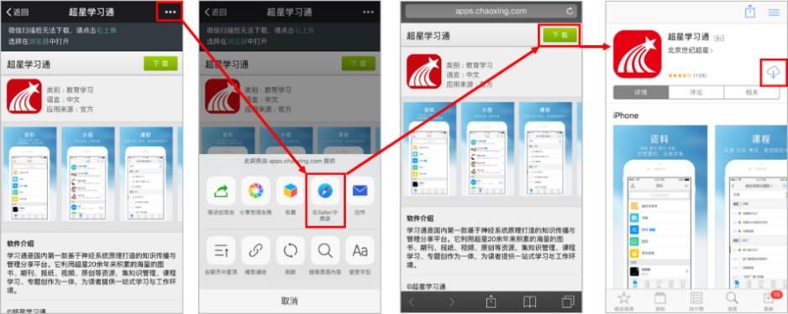

- 注册登录“华师教发中心”学习管理平台
打开安装好的“华师教发中心”学习管理平台，点击右下角“我”——点击“请先登录”进入登录界面——“其他登录方式”——“机构账号登录”
学校/机构码：华南师范大学
学号/工号：填写工号
密码：初始密码123456（密码已修改，请使用修改后的密码登录）

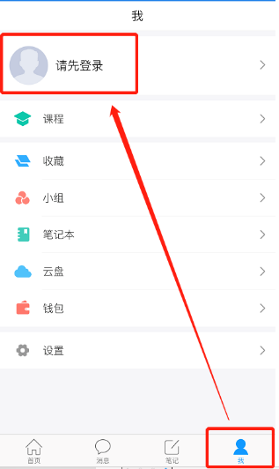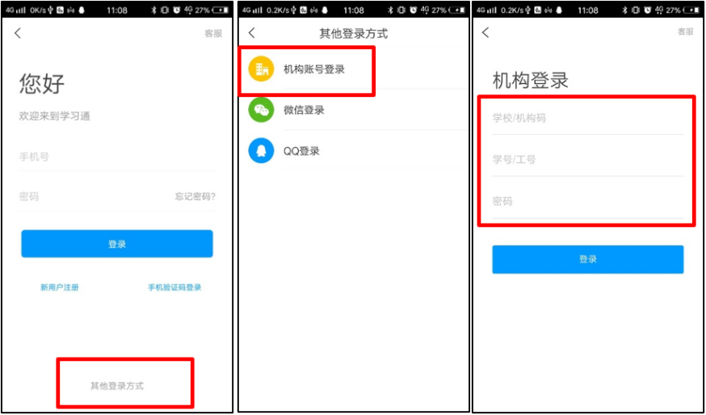

- 进入“华南师范大学教师发展中心”
“首页”——点击右上角“邀请码”——输入“hsjf”
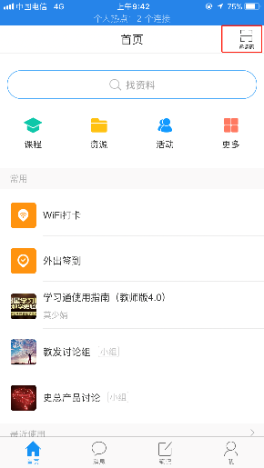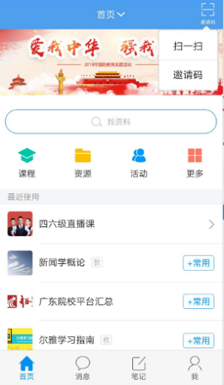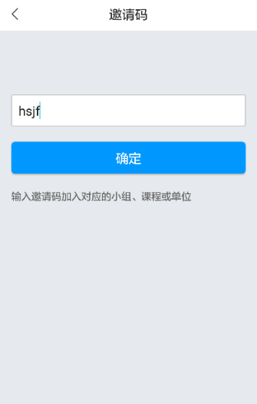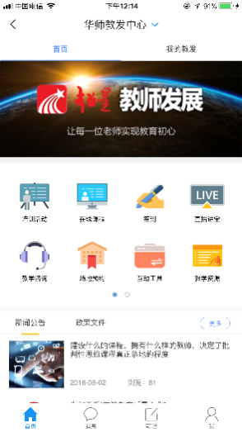

- 教发中心使用指南
1、首页
3
1.1 培训活动
（1）全部
点击“全部”，可以按照活动状态（进行中、已结束、即将开始）；活动类型，进行活动的筛选。
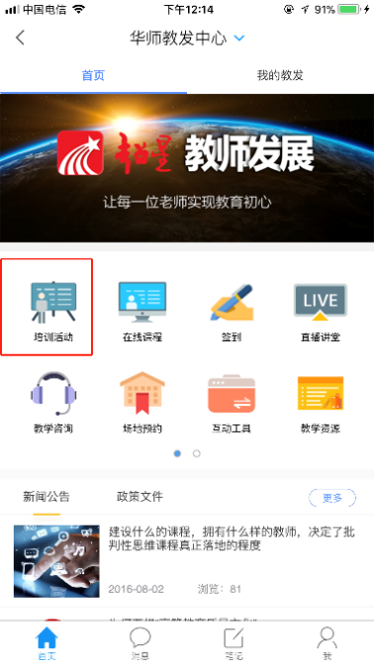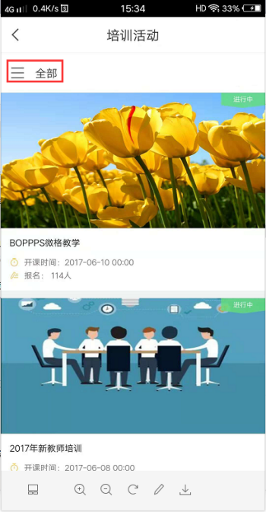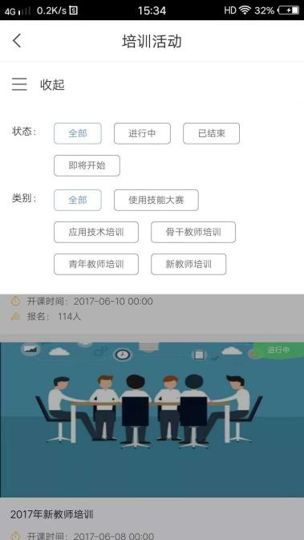

- 活动详情
点击具体活动进入活动详情页，可以查看到活动的信息以及状态，点击报名后即可报名成功（需要审核的需管理员审核后才可成功报名）。
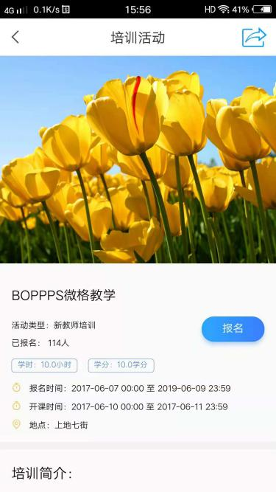

1.2在线课程
- 报名
点击课程封面右下角“报名”即可成功报名课程。
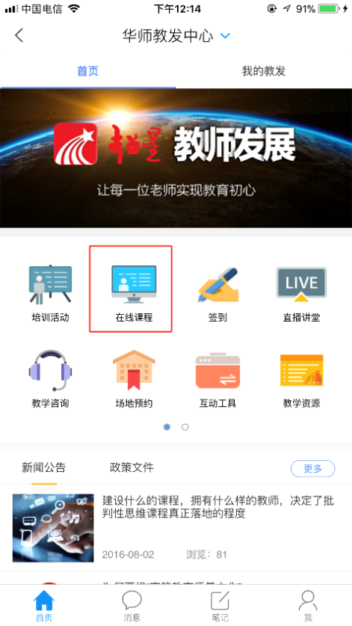

- 课程分类
点击“课程分类”即可浏览课程的分类，进行分类选择。
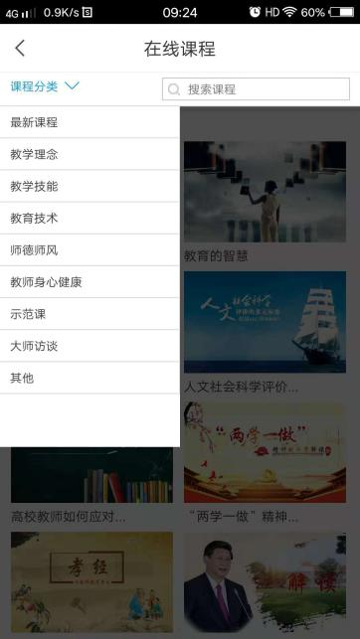

1.3签到
培训签到快速入口
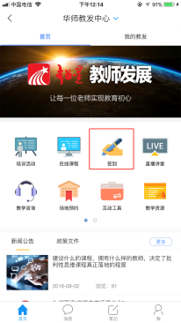

1.4直播讲堂
各季的教师发展直播将会在本模块中进行播放，附本季课单。
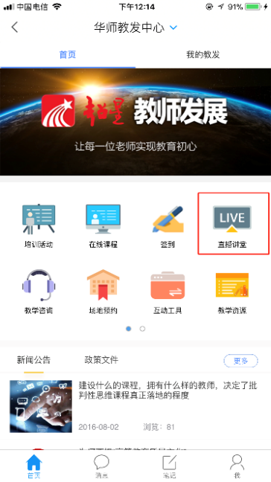
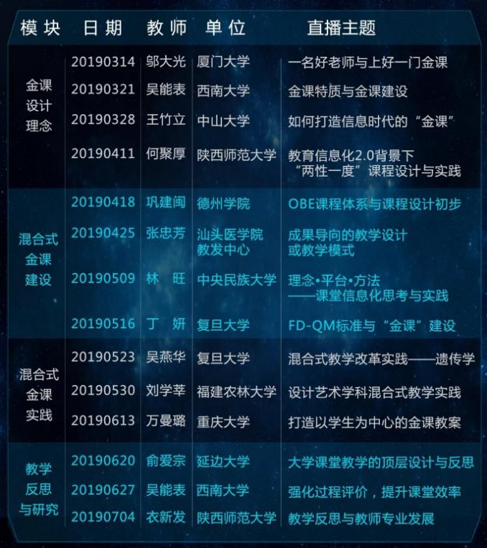

1.5 互动工具
包含一些常用的小工具。
会议签到：发起自主活动的，二维码、邀请码签到，支持投屏。
会议投票：发起投票，用户可扫描二维码、输入邀请码进行参与。
视频会议：发起会议，用户可扫描二维码、输入邀请码参与视频会议。
直播：发起直播，用户可扫描二维码、输入邀请码观看直播。
打卡：进行地点定位打卡，打卡成功后会生成地理位置、时间信息。

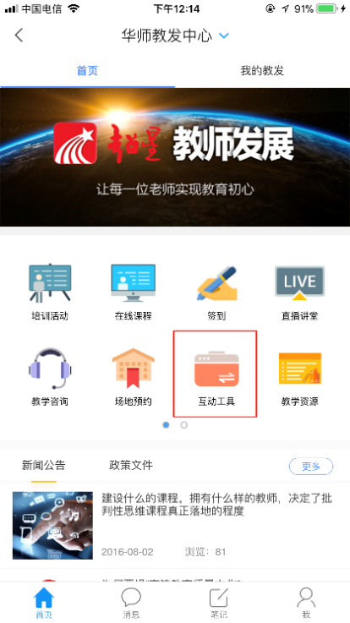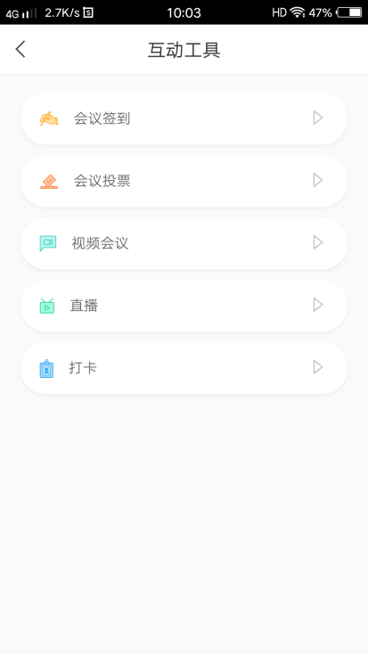

1.6教学资源
教学资源公分4个资源模块，分别为：教学图书、教学期刊、信息工具、教师成长。

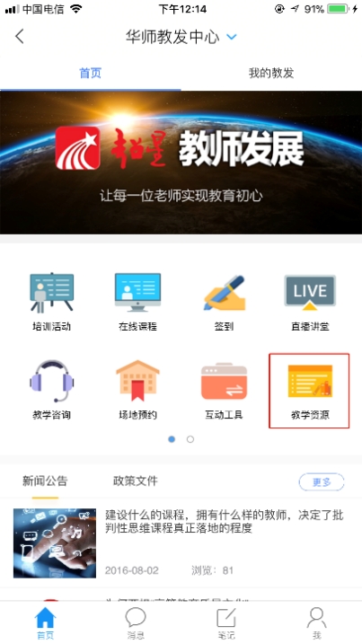

- 我的教发
2.1 我的培训
此处可记录用户所有的学时、学分信息。
点击学时、学分数字，可查看所获学时、学分的培训。
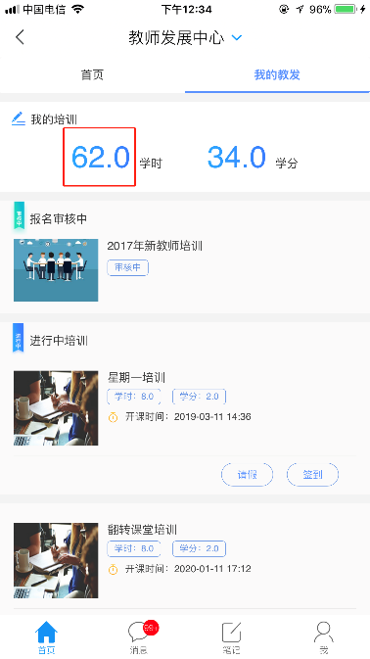

2.2培训状态
（1）审核中
即所报名的培训活动处于正在被审核状态。
点击“提醒管理员审核”即可向管理员工作台发送审核提醒。
点击“取消报名”即将取消该活动的报名状态（活动开始后不可进行“取消报名”操作）。

（2）进行中
所报名的活动审核通过。
活动进行期间可进行请假、签到操作。
请假：选择请假类型以及请假时间段、理由点击保存可向管理员发送活动请假申请。
签到：点击原型圆圈进行签到操作，下方签到统计显示活动的签到状态。
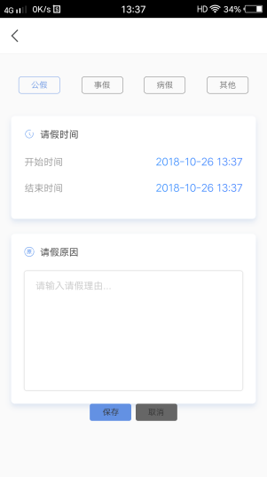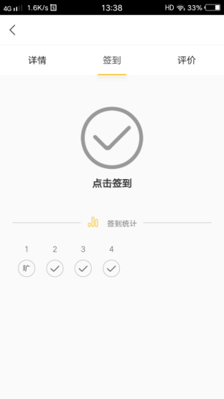
（3）待评价
活动结束后，用户可对该活动进行评价操作。
点击“写评价”，跳转至评价页面，对总体以及培训的各项指标进行评价和打分。
用户可查看到活动的总体打分以及评价情况。同时支持对其他教师的评论进行点赞，点赞高的评论会排列在更靠上方的位置。
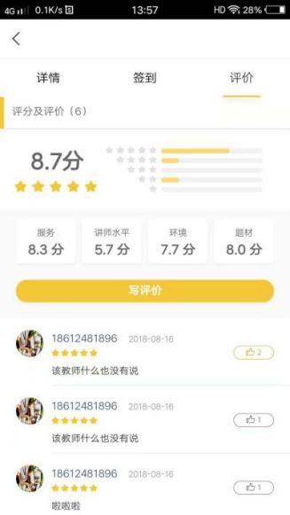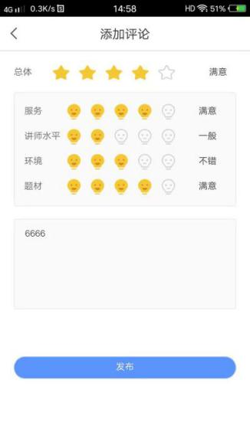

2.3 我的证书
教师获得的证书（非课程证书）会展示在本模块中，支持长按保存操作。
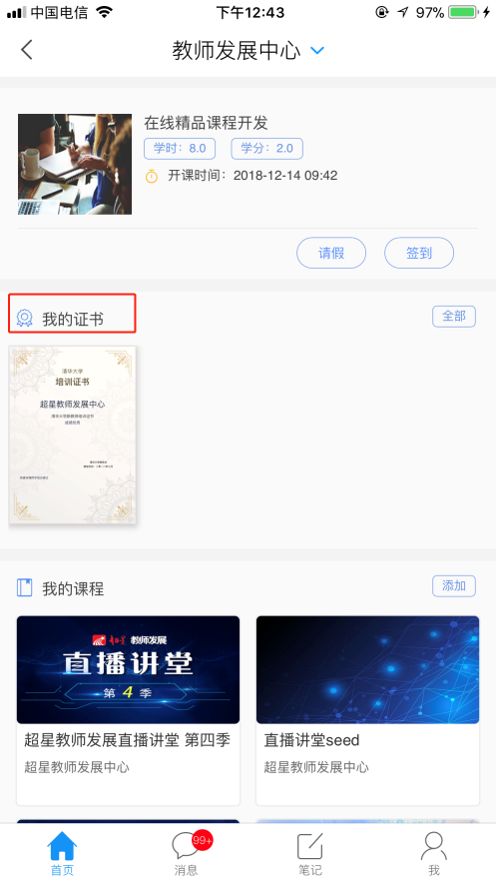

2.4 我的课程
记录教师所报名的在线课程。点击右上角可添加课程。

